FICHA DE CARACTERIZAÇÃO - ATIVIDADES

OBS 1: PREENCHA CORRETAMENTE TODOS OS CAMPOS.
NÃO PROMOVA ALTERAÇÕES NO FORMULÁRIO (INCLUSÃO, EXCLUSÃO E AFINS), SOB PENA DE RECUSA DA ANÁLISE DO PROCESSO E CONSEQUENTE INDEFERIMENTO/ARQUIVAMENTO.
OBS 2: PREENCHA TODOS OS CAMPOS
QUANDO UMA PERGUNTA NÃO SE ADEQUAR AO PREENCHIMENTO, INDICAR COMO RESPOSTA “NÃO SE APLICA”.
É EXPRESSAMENTE PROIBIDO QUALQUER TIPO DE INTERVENÇÃO EM ÁREA DE PRESERVAÇÃO PERMANENTE

1. EMPREENDIMENTO
Nome fantasia |  |  |  |  | G | U | I | M | A | R | E | I | A | S
 |  |  |  |  |  |  | L | T | D | A
Atividade executada |  |  |  |  |  |  | C |  | O | L | E | T | A |  | E |  | T | R | A | N | S | P | O | R | T | E |  | D | E
R | E | S | Í | D | U | O | S |  | N | Ã | O |  | P | E | R | I | G | O | S | O | S
MICROEMPREENDEDOR INDIVIDUAL – MEI? |  |  |  |  |  |  |  |  |  |  |  | ( ) SIM (X ) NÃO
Nº DO DOCUMENTO DE ARRECADAÇÃO MUNICIPAL – DAM (TAXA PELO SERVIÇO) |  |  |  |  |  |  |  |  |  |  | 2020 03367570 -26
2. IDENTIFICAÇÃO DO RESPONSÁVEL LEGAL / PROPRIETÁRIO
Nome |  |  |  | R | O | B | E | R | T | O |  | L | U | I | Z |  | G | U | I | M | A | R | A | E | S
CPF |  |  |  | 6 | 1 | 7 | 2 | 7 | 4 | 0 | 7 | 3 | 3 | 4
Tel. Fixo |  |  |  | 8 | 5 | 9 | 8 | 9 | 0 | 2 | 2 | 2 | 6 | 9 |  |  | Tel. Celular |  |  |  |  | 8 | 5 | 9 | 8 | 8 | 0 | 8 | 0 | 7 | 5 | 8
E-mail |  |  |  | O | P | E | R | A | C | I | O | N | A | L | 1 | @ | H | L | S | O | L | U | C | O | E | S | A | M | B | I | E | N | T | A | I
 |  |  |  | S | . | C | O | M | . | B | R
3. IDENTIFICAÇÃO DO RESPONSÁVEL TÉCNICO / PROCURADOR
Nome
Tel. Fixo |  |  |  |  |  |  |  |  |  |  |  |  |  |  |  |  | Tel. Celular
E-mail
4. IDENTIFICAÇÃO DO EMPREENDIMENTO/ATIVIDADE
Área do terreno (atualizada) 6.779, 50 m2 |  |  |  |  |  |  |  |  |  |  |  |  |  |  |  |  |  | Área Construída (Atualizada) 424, 57 M2
Imóvel de esquina? |  |  |  |  |  |  | ( X ) sim ( ) não |  |  |  |  |  |  |  |  |  |  | Nº de funcionários |  |  |  |  |  | 05 funcionarios
Dias e horário de funcionamento |  |  |  |  |  |  |  |  |  | Segunda a sexta de 07 as 17 horas
 |  |  |  |  |  |  |  |  |  | Sabado de 08 as 12:00 horas
5. DESCRIÇÃO DO EMPREENDIMENTO/ATIVIDADE
5.1 Informar os serviços/atividades REALIZADAS e DESCREVER o PROCESSO PRODUTIVO de execução das tarefas desenvolvidas no empreendimento
É realizado a coleta de resíduos da Construção Civil para a destinação adequada
Os veículos saem para realizar a coleta do Resíduos e transportam para as empresas que realizam o descarte adequado. Posteriormente aos veículos retornam a empresa.

5.2 Especificar os SETORES existentes no empreendimento: por exemplo (escritório, setor administrativo, financeiro, abrigo para os resíduos, área de produção, estoque, recepção...dentre outros).
SETOR ADMINISTRATIVO
LOCAL DE GUARDA DOS VEÍCULOS ( GARAGEM)
SETOR DA RECEPÇÃO
ALMOXARIFADO
BANHEIROS E LOCAL DE TROCA DOS FUNCIONARIOS
5.3 Resíduos gerados
( ) Não perigoso - INFERIOR a 100litros/dia |  |  |  |  |  |  | - Obrigatório aprovar o PGRS e possuir abrigo de resíduos, conforme Lei Municipal nº 8.408/1999 alterada pela Lei Municipal nº 10.340/2015: se gerar resíduos não perigoso (comum) com volume igual ou superior a 100litros/dia, e perigoso/saúde independente de quantidade.  - Não possuir abrigo de resíduos adequado para o armazenamento torna o empreendimento passível de multa, conforme Lei Municipal nº 8.408/1999 alterada pela Lei Municipal nº 10.340/2015;  - O abrigo de resíduos deverá seguir as diretrizes da Instrução Normativa SEUMA 02/2016.
( ) Não perigoso – IGUAL ou SUPERIOR a 100litros/dia |  | Possui abrigo de resíduos? ( ) sim |  |  | () não
(X ) Perigoso (independente de quantidade) |  | Possui abrigo de resíduos? (X ) sim |  |  | ( ) não
( ) Resíduos dos serviços de saúde (independente de quantidade) |  | Possui abrigo de resíduos? ( ) sim |  |  | ( ) não
5.4 Possui chaminé?
( ) sim ( X ) não ( ) não se aplica |  |  | Se sim, quantidade:
Possui filtro lavador de gases? | ( ) sim | ( X ) não ( ) não se aplica
Se sim, o filtro permanece ligado durante todo o tempo que a chaminé está sendo utilizada? |  |  |  |  |  | ( ) sim ( ) não
Combustível/fonte de energia utilizada | ( ) Lenha ( ) Carvão ( ) Briquete ( ) Diesel ( ) GLP  ( ) Outro. Especificar:
Forma de acondicionamento/armazenamento do combustível
5.5 Possui gerador?
( ) sim ( X ) não ( ) não se aplica |  |  | Se sim, quantidade:
Combustível/fonte de energia utilizada |  |  | ( ) Diesel ( ) GLP  ( ) Outro. Especificar:
5.6 Possui caldeira?
( ) sim ( X ) não ( ) não se aplica |  |  | Se sim, quantidade:
Combustível/fonte de energia utilizada |  |  | ( ) Lenha ( ) Carvão ( ) Briquete ( ) Diesel ( ) GLP  ( ) Outro. Especificar:
Forma de acondicionamento/armazenamento do combustível

5.7 Possui central de gás liquefeito de petróleo - GLP?
( ) sim ( X ) não ( ) não se aplica
5.8 Possui caixa de gordura?
( ) sim ( X ) não ( ) não se aplica
5.9 Possui veículos movidos à diesel (Veículos de propriedade da Empresa)?
( X ) sim ( ) não ( ) não se aplica
Se sim, especificar
- Quantidade: 07 VEÍCULOS
- Modelo:; VW/ BMB 24 250 CNC 8X2; VOLVO /VM2706X2R; VOLVO/VM 330 6X4R; VOLVO /VM 2706X2R; VOLVO/VM 2706X2R; VOLVO / VM 330 6X4R; VM/ 24250 CNC 6X2
- Placas: OIO 4191; PNP 9198; POC 8573; POJ8G68; POT 3214; POV 8975; NNO 4480;
- Local da guarda: Própria empresa
- Local da manutenção: APAVEL
- Local da lavagem: LAVA JATO J. ABENÇOADO
5.10 Realiza serviços de abastecimento de veículos da frota no local?
(X ) sim ( ) não ( ) não se aplica
5.11 Realiza serviços de lavagem de veículos / peças automotivas?
( ) sim ( x ) não ( ) não se aplica |  |  | Se sim, possui caixa separadora de água e óleo? ( ) sim ( ) não
5.12 Realiza serviços de pintura?
( ) sim ( X ) não ( ) não se aplica | Se sim, possui cabine de pintura? ( ) sim ( ) não
5.13 Realiza serviços de serigrafia?
( ) sim ( x ) não ( ) não se aplica
6. FONTE DE ABASTECIMENTO DE ÁGUA
( x) Rede Pública |  | ( ) Poço Captador |  | ( ) Reuso
( ) Outro. Especificar:
7. SISTEMA DE ESGOTAMENTO
( ) Rede Pública |  | ( ) Fossa Séptica Vala De Infiltração |  | ( X) Fossa Séptica Sumidouro
( ) ETE – Estação De Tratamento De Esgoto |  | ( ) Outro. Especificar:
Se ETE, especificar tipo de tratamento:
8. FONTE GERADORA DE EMISSÃO SONORA/RUÍDO
8.1 Possui Equipamentos Sonoros (Caixas de Som, Instrumentos Musicais, entre outros)?
( ) sim ( x) não ( ) não se aplica
Se sim, especificar:
- Equipamentos Sonoros e respectivas quantidades
- Adequação Acústica utilizada para minimizar/evitar que o ruído (som) seja audível fora do estabelecimento (por exemplo, isolado em sala, quarto)

8.2 Possui Máquinas (Compressor, Prensa, Corrupio, Gerador, entre outros)?
( ) sim ( X ) não ( ) não se aplica
Se sim, especificar:
- Máquinas e respectivas quantidades
- Adequação Acústica utilizada para minimizar/evitar que o ruído (som) seja audível fora do estabelecimento (por exemplo, isolado em sala, quarto)
9. PROPAGANDA/PUBLICIDADE
Possui placas, letreiros (ex.: pintura na parede, adesivo, letras fixadas na parede) ou tótens como meio de publicidade e propaganda no estabelecimento, os quais possam ser vistos da via pública? | ( ) sim ( X ) não
10. ANEXAR FOTOS DA FACHADA E DE TODOS OS AMBIENTES DA EMPRESA (Identificar as fotos por meio de legendas)
- EM ANEXO -
11. APRESENTAR LAY OUT DO EMPREENDIMENTO (CROQUI DA ESTRUTURA FÍSICA), INCLUINDO TODAS AS MÁQUINAS E EQUIPAMENTOS DEVIDAMENTE IDENTIFICADOS POR MEIO DE LEGENDAS. (Caso o espaço a seguir não seja suficiente, anexar folha à parte).
ANEXO FOTOGRÁFICO
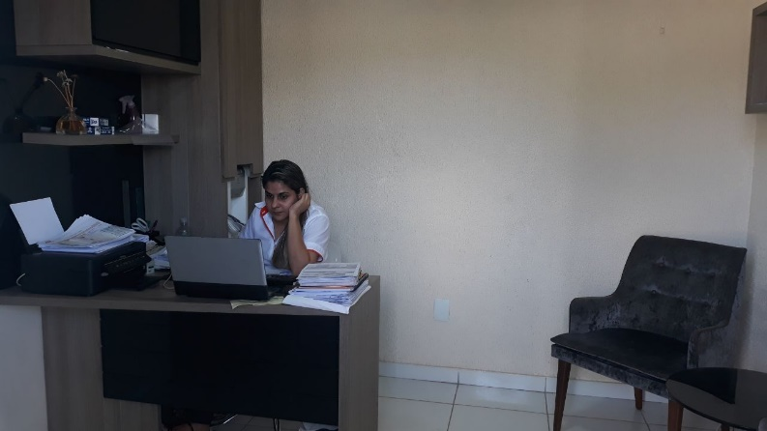
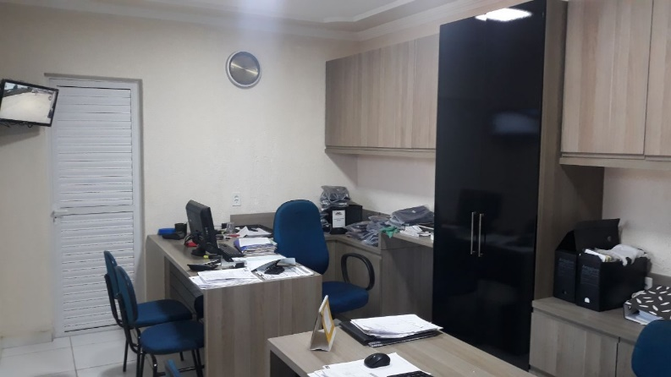

ESCRITÓRIO ADMINISTRATIVO
RECEPÇÃO
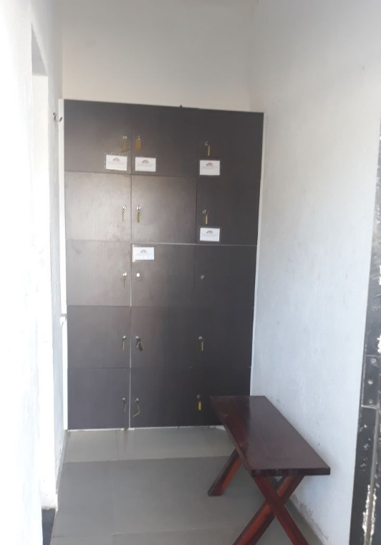
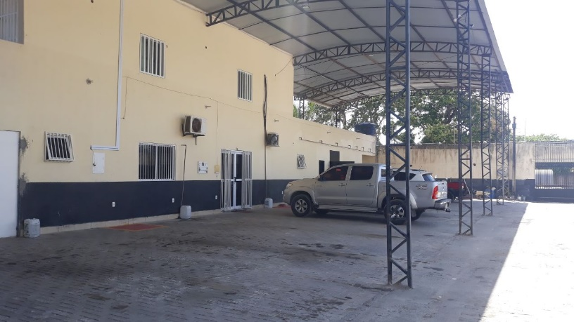

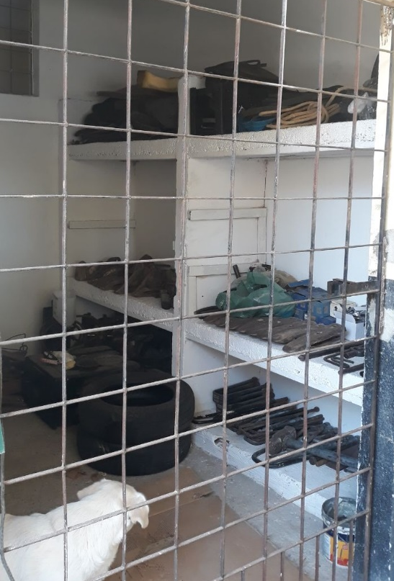
ARMARIOS DOS COLABORADORES
LOCAL DA GUARDA DOS VEÍCULOS

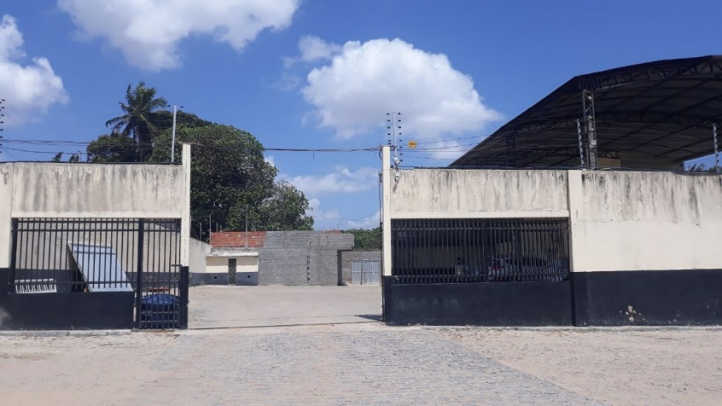
VISÃO FRONTAL DA ENTRADA DO EMPREENDIMENTO

ALMOXARIFADO

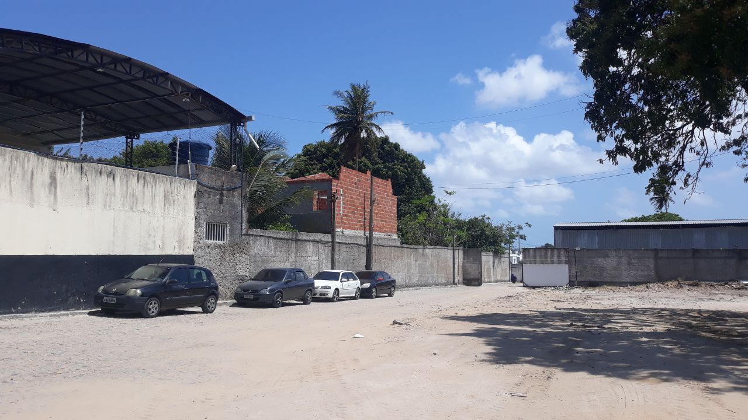

VISÃO DO LADO DE FORA DO EMPREENDIMENTO

OBSERVAÇÕES
CHAMINÉ É DIFERENTE DE EXAUSTOR
- Chaminé: duto que faz comunicação entre dois meios. Geralmente são feitas em alvenaria, no telhado ou isoladas; podem capturar e transferir para outros meios as propriedades indesejáveis num meio ambiente, como os fumos e vapores de água de um forno, lareira, churrasqueira e similares.
- Exaustor: ventilador ou sistema de ventilação que retira ar de determinado ambiente em direção à outro.
INSTRUÇÃO NORMATIVA SEUMA Nº 02/2016 - ABRIGO DE RESÍDUOS
Art. 6º O abrigo de resíduos ORGÂNICOS deverá conter, obrigatoriamente, os seguintes itens:
I - ralo sifonado com tampa ligado à rede pública ou à fossa; II - ponto de iluminação artificial;
- - ponto de água;
- - caso haja área para ventilação, esta deverá ser telada para evitar a proliferação de insetos, roedores e outros vetores; V - revestimento interno, com piso e paredes impermeáveis;
- - porta vedada que dificulte o acesso de vetores e proliferação de odores;
- - altura mínima de pé direito de 1,80m ao nível do piso ou elevado deste, no máximo, 50 cm;
- - capacidade de armazenamento suficiente para conter o volume diário gerado, considerando a frequência da coleta.
Art. 10. O abrigo de resíduos PERIGOSOS deverá conter, obrigatoriamente, os seguintes itens:
I - ralo sifonado com tampa ligado à rede pública ou à fossa (Apresentar registro fotográfico); II - ponto de água (Apresentar registro fotográfico);
- – área para ventilação;
- - revestimento interno, com piso e paredes impermeáveis (Apresentar registro fotográfico);
- - porta vedada com acesso restrito de pessoal e que dificulte a proliferação de possíveis odores (Apresentar registro fotográfico);
- – sistema de combate ao incêndio, tais como extintores apropriados, para as classes de incêndio dos resíduos inflamáveis presentes (Apresentar registro fotográfico);
- - sistema elétrico protegido contra fogo e explosão, quando armazenar resíduos inflamáveis (Apresentar registro fotográfico); VIII - altura mínima de pé direito de 1,80m ao nível do piso ou elevado deste, no máximo, 50 cm;
IX - capacidade de armazenamento suficiente para conter o volume diário gerado, considerando a frequência da coleta (Apresentar registro fotográfico).
TERMO DE RESPONSABILIDADE
O Requerente, o Autor do Projeto, do Laudo Técnico ou Memorial Descritivo, do Plano de Manutenção e Operação da ETE/EEE, da Planta de Situação da ETE/EEE e o Responsável pela atividade discriminada neste processo, por meio desta FICHA DE CARACTERIZAÇÃO, assumem o compromisso de observar as legislações urbanísticas, ambientais e construtivas vigentes no Município, em especial ao disposto no Decreto Municipal Nº 10310, de junho de 1998, que altera o Decreto de nº 10.096/97, de 28 de Maio de 1997, o qual dispõe sobre o procedimento administrativo de solicitações sobre legislação urbana, atender ao disposto na Lei nº 236/2017 – LUOS e Lei nº 270/2019 – Código da Cidade do Município de Fortaleza.
Declaram, também, o fiel cumprimento dos usos, das características, das especificações construtivas, das especificações da ETE / EEE, da apresentação de toda a documentação exigida pela legislação e das demais informações constantes deste processo de aprovação (ou de regularização), por meio deste requerimento, estando ciente que o não cumprimento destas disposições poderá acarretar o INDEFERIMENTO do processo, nos termos do Art. 57 e 58 da Lei Nº 208/2015 alterada pela Lei Nº 235/2017.
Por fim, declaram para fins de aprovação de projeto pela Secretaria Municipal de Urbanismo e Meio Ambiente – SEUMA, que
- O processo ora protocolado está rigorosamente de acordo com o Decreto Municipal nº 10.310, de junho de 1998 que altera o Decreto de nº 10.096/97, de 28 de maio de 1997, estando em anexo todos os documentos exigidos no referido decreto, bem como as Portarias Nº 005/2010 e 035/2013 e na Lei 270/2019, quando o processo versar sobre Utilização Sonora e Propaganda e Publicidade;
- O processo uma vez notificado, não sendo cumprido o prazo legal de 30 (trinta) dias úteis para atendimento à notificação será INDEFERIDO e arquivado. Sendo vedada a continuidade deste processo;
- Possui ciência das penalidades previstas na Legislação Básica Municipal, bem como regulamento quanto à prática de informações, especialmente no que tange às falsas informações, projeto em desacordo com suas determinações e execução em desconformidade com o projeto aprovado;
- Tem conhecimento que a execução da obra não está isenta de ação fiscal por parte do Município, e que não será expedida a Certidão de Habite- se se a construção não retratar fielmente o projeto aprovado, bem como que as Autorizações e Licenças concedidas serão monitoradas sendo passiveis de autuação em caso de descumprimento da legislação.
Quanto ao acompanhamento do processo o Requerente:
- Está ciente de que todas as notificações serão expedidas exclusivamente através do Sistema de LICENCIAMENTO DIGITAL sendo de sua inteira responsabilidade a visualização das mesmas;
- Tem ciência de que o descumprimento do prazo de 30 (trinta) dias úteis para atendimento da Notificação, contado a partir da sua inserção no sistema, acarretará no indeferimento do processo.

Declaram, também, que as informações nesta Ficha de Caracterização são verdadeiras, sob penas da Lei (Art. 69-A da Lei Federal nº 9605/1998 c/c Art. 82 do Decreto Federal nº 6514/2008).
Art.69 A da Lei Federal nº 9605/1998: Elaborar ou apresentar, no licenciamento, concessão florestal ou qualquer outro procedimento administrativo, estudo, laudo ou relatório ambiental total ou parcialmente falso ou enganoso, inclusive por omissão (Incluído pela Lei nº 11.284 de 2006):
Pena – Reclusão, de 3(três) a 6(seis) anos, e multa.
Art.82 do Decreto Federal nº 6514/2008: Elaborar ou apresentar informação, laudo ou relatório ambiental total ou parcialmente falso ou enganoso, inclusive por omissão, seja nos sistemas oficiais de controle, seja no licenciamento, na concessão florestal ou em qualquer outro procedimento administrativo ambiental:
Multa de R$ 1.500,00 (mil e quinhentos reais) a R$ 1.000.000,00 (um milhão de reais).
Declaram, por fim, que possuem ciência de que a(s) Licença(s) Ambiental(is) as qual(is) esta Ficha de Caracterização instruiu o processo com as informações da atividade licenciada é passível de monitoramento e fiscalização quanto ao atendimento das disposições contidas nas Leis e Decretos retro mencionados e que o proprietário do estabelecimento poderá ser autuado mesmo portando a respectiva Licença Ambiental, caso esteja causando poluição/dano ao meio ambiente, durante o procedimento de fiscalização.

Fortaleza, 25 de Fevereiro de 2021

PREENCHIMENTOS OBRIGATÓRIOS:
RESPONSÁVEL LEGAL (PROPRIETÁRIO)
ASS.:
RESPONSÁVEL TÉCNICO
ASS.:
RESPONSÁVEL TÉCNICO PELA ETE/EEE
(caso possua)
ASS.:

